Lê o texto com atenção

Ficheiro de Textos de Autor

1

Depois de leres o texto, copia e responde de forma completa às questões, no teu caderno:

Ficheiro de Textos de Autor
(Compreensão do texto)

12

Este texto está escrito em diálogo. Qual é a pontuação que nos indica isso?

A cigarra pediu um favor à senhora rã. Qual foi?

Qual é a estação do ano referida no texto? Copia uma frase que confirme isso.

Completa de acordo com o texto:
A senhora rã________à cigarrinha uma______ e um bocadinho de _________.

E tu gstas de emprestar coisas? Porquê?

Lê o texto com atenção

Ficheiro de Textos de Autor

23

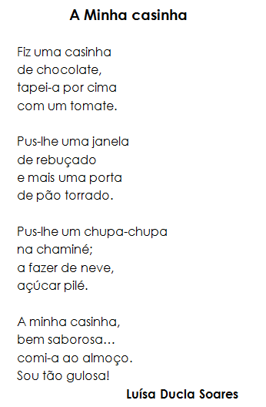

Depois de leres o texto, copia e responde de forma completa às questões, no teu caderno:

Ficheiro de Textos de Autor
(Compreensão do texto)

22

De que fala o texto?

Darias outro título ao texto? Qual?

De que era feita a casinha?

Este texto está escrito:
Em verso 
Em prosa 

Achas que as pessoas deveriam comer muitos doces? Porquê?

Lê o texto com atenção

Ficheiro de Textos de Autor

3

Depois de leres o texto, copia e responde de forma completa às questões, no teu caderno:

Ficheiro de Textos de Autor
(Compreensão do texto)

32

Em que dia e em que mês nasceu a irmã da menina?

Em que cidade mora a menina? Localiza-a no mapa. Diz o nome de uma localidade que fique perto?

Quando chegou ao hospital a menina entrou logo? Porquê?

Completa de acordo com o texto: “O Pai chegou e…”
Levou-me para casa 
Falou com o porteiro 
Zangou-se comigo 

Tens um irmão ou irmã mais novo? Lembras- te do seu nascimento o que sentiste?

Lê o texto com atenção

Ficheiro de Textos de Autor

4

Depois de leres o texto, copia e responde de forma completa às questões, no teu caderno:

Ficheiro de Textos de Autor
(Compreensão do texto)

4

A seguir ao Inverno quem chegou? Porquê?

De acordo o texto sublinha a frase correcta:
A Oriana comeu ainda mais cedo do que o costume.
A Oriana adoreceu ainda mais cedo do que o costume.
A Oriana acordou ainda mais cedo do que o costume.

O que disse ela quando acordou? E o que fez a seguir?

Quem acordou em quinto lugar?

Porque é que achas que todos os animais e plantas começaram a acordar?

Lê o texto com atenção

Ficheiro de Textos de Autor

5

Depois de leres o texto, copia e responde de forma completa às questões, no teu caderno:

Ficheiro de Textos de Autor
(Compreensão do texto)

5

De que fala o texto?

Porque serão, para o autor, os frutos “pura delícia da língua”?

Qual é o fruto preferido do autor? Porquê?

Escolhe a opção em que os frutos estão colocados por ordem alfabética:
Laranjas, peras, morangos, melancia 
Morangos, melancia, laranjas, peras 
Melancia, morangos, laranjas, peras 

Qual é o teu fruto preferido? De que árvore nasce?

Lê o texto com atenção

Ficheiro de Textos de Autor

6

Depois de leres o texto, copia e responde de forma completa às questões, no teu caderno:

Ficheiro de Textos de Autor
(Compreensão do texto)

6

Quem é o autor do texto?

De que animal fala o texto? O que fazia ele?

Qual a estação do ano referida no texto? Copia uma frase que confirme isso.

Completa a frase de acordo com o texto:
Sem__________ninguém aguenta o ____.

O que costumas fazer nessa estação do ano?

Lê o texto com atenção

Ficheiro de Textos de Autor

7

Depois de leres o texto, copia e responde de forma completa às questões, no teu caderno:

Ficheiro de Textos de Autor
(Compreensão do texto)

7

Dá outro título ao texto?

Como era a gatinha? E o gatão?

Completa a frase de acordo com o texto:
Os ________são todos aos________.

Porque achas que os gatinhos são assim?

Conheces mais advinhas? Escreve uma.

Lê o texto com atenção

Ficheiro de Textos de Autor

8

Depois de leres o texto, copia e responde de forma completa às questões, no teu caderno:

Ficheiro de Textos de Autor
(Compreensão do texto)

8

Quem escreveu esta carta?

Quem é o destinatário?

Porque motivo a carta foi escrita?

Assinala com verdadeiro (V) ou com (F) de acordo com o texto:
A Cristina tinha saudades dos avós. 
Lembrava-se das férias que tinham passado em Tavira, na Primavera. 
Seria uma alergria vê-los no Natal. 

Gostas de escrever cartas? Para quem costumas escrever?

